# High fidelity Prototyp

## 

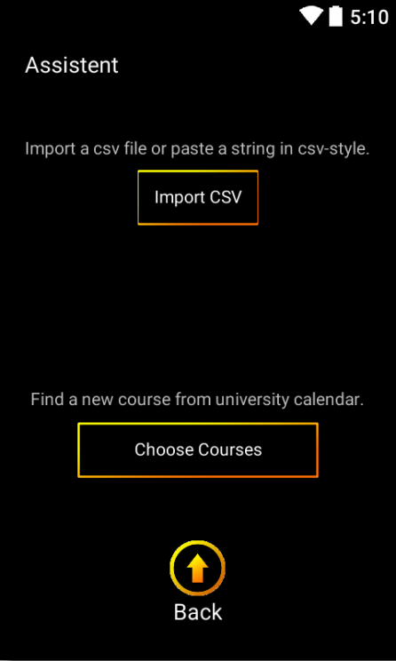Was wurde umgesetzt aus den Low-Fidelity-Protoypen…

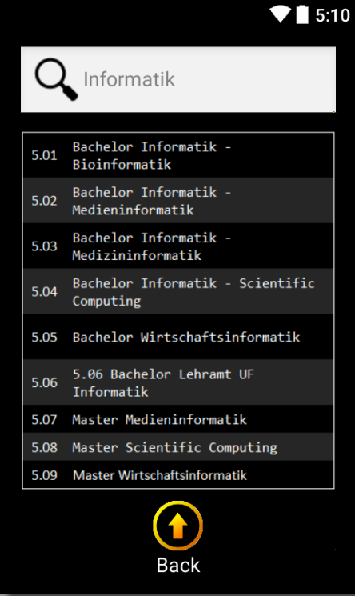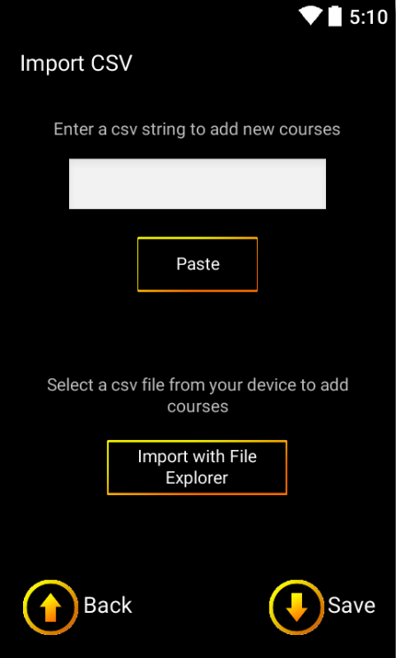

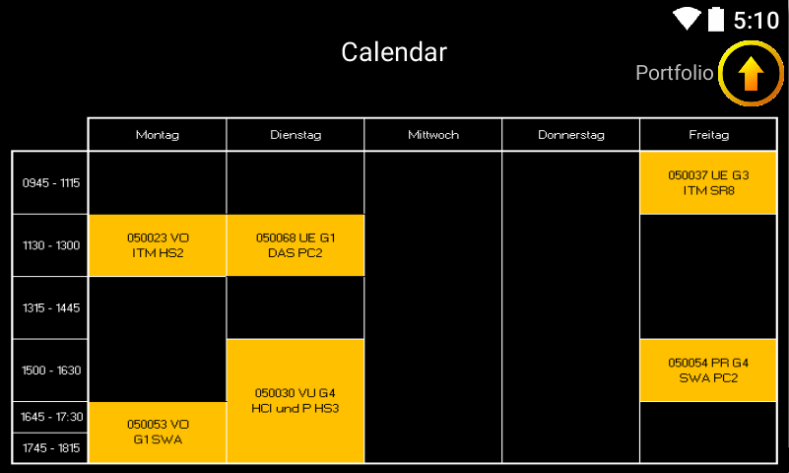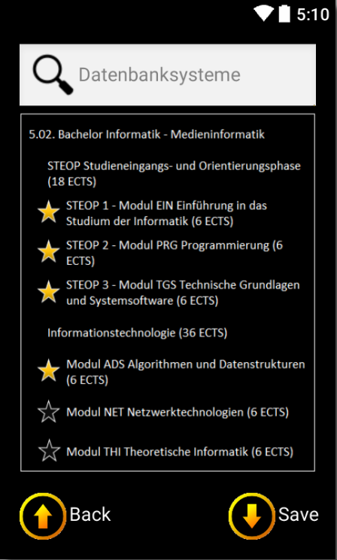

# Wahrnehmung des Interaktionskonzeptes

## Hick’s Law

Reaktionszeit = Suchzeit + Informationsverarbeitungsgeschwindigkeit $$rz=a+b*\log_{2}\left(n+1\right)$$

rz .. Reaktionszeit  
n … Anzahl der Alternativen pro Ansicht  
a … Konstante Suchzeit (50ms)  
b … Skalierung (150 ms)

### Portfolio

Auswahlmöglichkeiten: Kalender, Assistent, Editieren, Liste mit LV’s  
-> n = 4 $$rz=a+b*\log_{2}\left(n+1\right)=50ms+150ms*\log_{2}\left(5\right)=398ms$$

### Assistent

Auswahlmöglichkeiten: Neue Lv hinzufügen, Import, Abbrechen  
-> n = 3

$$rz=a+b*\log_{2}\left(n+1\right)=50ms+150ms*\log_{2}\left(4\right)=350ms$$

### Import

Auswahlmöglichkeiten: Textfeld, Explorer, Zurück, Speichern  
-> n = 4

$$rz=398ms$$

### Studienrichtung

Auswahlmöglichkeiten: Suche, Studienrichtung, Zurück  
-> n = 3

$$rz=350ms$$

### Lehrveranstaltungen

Auswahlmöglichkeiten: Suchen, Lehrveranstaltungen, Fertig, Zurück  
-> n = 4

$$rz=398ms$$

### Bestätigung

Auswahlmöglichkeiten: Bildschirmberührung  
-> n = 1

$$rz=a+b*\log_{2}\left(n+1\right)=50ms+150ms*\log_{2}\left(1\right)=50ms$$

### Kalender

Auswahlmöglichkeiten: Kalender, Zurück  
-> n = 2

$$rz=a+b*\log_{2}\left(n+1\right)=50ms+150ms*\log_{2}\left(3\right)=288ms$$

### Fazit

Die Alternativen wurden so präzise als möglich gewählt, um Reaktionszeiten zu minimieren.

Mit der Annahme, dass die konstante Suchzeit 50ms beträgt, wurde bei einer Skalierung von 150ms eine durchschnittliche Reaktionszeit von 318ms ermittelt.

## Millersche Zahl

Es werden bei keiner View mehr Informationseinheiten verwendet, als unser durchschnittliches Kurzzeitgedächtnis sich merken kann. Auch die Anzahl der Views entspricht dieser Regel:

**Portfolio**: 4  
**Kalender**: 2  
**Assistent**: 3  
**Import**: 4  
**Studienrichtung**: 3  
**Lehrveranstaltung**: 4  
**Bestätigung**: 1

# Respektive Farbenblindheit

Bei diesem high-fidelity Prototyp wurden nur die Navigationselemente mit Farbe versehen. Das Farbspektrum dieser Elemente überstreckt sich einheitlich über alle Views und verläuft von gelb nach orange.

Mit dem Onlinesimulator von „Coblis“ (<http://www.colblindor.com/coblis-color-blindness-simulator/>) wurde die App auf potentielle Probleme bei den jeweiligen Farbenblindheiten getestet:

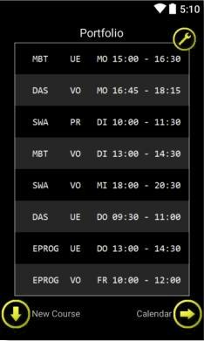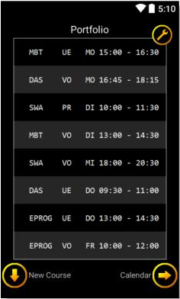

Das Portfolio wie es mit **Farbenblindheit von Grün** wahrgenommen wird.

Das Portfolio wie es **ohne Farbenblindheit** wahrgenommen wird.

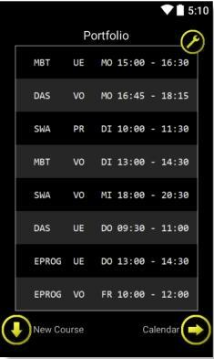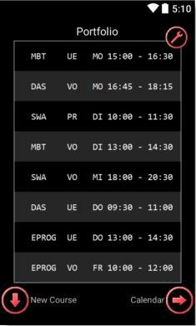

Das Portfolio wie es mit **Farbenblindheit von Rot** wahrgenommen wird.

Das Portfolio wie es mit **Farbenblindheit von Blau** wahrgenommen wird.

Das Farbenspektrum hebt sich sehr stark von der Umgebung ab. Somit können Navigationselemente schneller gefunden werden wodurch die Reaktionszeit auf den einzelnen Views erheblich gesenkt wird.

Menschen die eine Farbenblindheit von Grün oder Rot haben, müssen nur auf den Farbenverlauf hin zu Orange verzichten.  
Bei einer Farbenblindheit von Blau erscheinen die Navigationselemente in Rot. Was allerdings keinen Einschränkung in der Navigation bedeutet.